BỘ GIÁO DỤC & ĐÀO TẠO
TRƯỜNG ĐẠI HỌC SÀI GÒN
KHOA CÔNG NGHỆ THÔNG TIN
-----š›&š›-----



BÁO CÁO
MÔN HỌC: CÔNG NGHỆ PHẦN MỀM
[BÀI TẬP 5] MÔ HÌNH HOÁ HỆ THỐNG

Giảng viên hướng dẫn | : | Đỗ Như Tài
Nhóm | : | 07
Sinh viên thực hiện | : | La Hiểu Phong | (3121411162)
 |  | Nguyễn Long Vũ | (3121411228)
 |  | Nguyễn Công Huy | (3121411084)
Lớp | : | DCT121C5

TPHCM, ngày 1 tháng 4 năm 2025
MỤC LỤC

Bài tập 1: Cho kịch bản nghiệp vụ của một website thương mại điện tử 1
(a) Mô hình ngữ cảnh 2
(b) Mô hình khái niệm 4
(c) Use Case Modelling 8
(d) User Story 12
Bài tập 2: Bussiness Context của Quản lý thư viện 13
(a) Mô hình ngữ cảnh 14
(b) Mô hình khái niệm 16
(c) Use Case Modelling 20
(d) User Story 22

DANH MỤC HÌNH ẢNH
(Công cụ phần mềm PowerDesigner)

Hình 1: Sơ đồ ngữ cảnh về tổng quan hệ thống CoolStore 3
Hình 2: Sơ đồ lớp về tổng quan hệ thống CoolStore 7
Hình 3: Sơ đồ Use Case về tổng quan hệ thống CoolStore 11
Hình 4: Sơ đồ ngữ cảnh về tổng quan hệ thống Thư viện Trực tuyến 15
Hình 5: Sơ đồ lớp về tổng quan hệ thống Thư viện Trực tuyến 19
Hình 6: Sơ đồ Use Case về tổng quan hệ thống Thư viện Trực tuyến 21

MÔ HÌNH HOÁ HỆ THỐNG

Bài tập 1: Cho kịch bản nghiệp vụ của một website thương mại điện tử
Website có kịch bản kinh doanh cơ bản cho Danh mục sản phẩm (Product Catalog), Giỏ hàng (Shopping Cart), Quy trình thanh toán (Payment Process), Tồn kho (Inventory), Đánh giá (Rating) và Kiểm soát truy cập (Access Control).
Với Danh mục sản phẩm, người mua (Buyer) có thể duyệt danh sách sản phẩm với các chức năng lọc và sắp xếp theo tên sản phẩm và giá. Người mua có thể xem chi tiết sản phẩm trên trang danh sách sản phẩm bằng cách nhấp vào sản phẩm đó. Trên trang chi tiết, người mua có thể xem tên, mô tả, số lượng tồn kho, thông tin kho như địa chỉ kho, trạng thái "sản phẩm nổi bật" (nếu có) và đánh giá. Quản trị viên (SysAdmin) trong hệ thống có thể quản lý sản phẩm và có quyền gán sản phẩm vào kho hiện có.
Với Giỏ hàng, người mua có thể mua bất kỳ sản phẩm nào trên danh sách sản phẩm thông qua nút "Mua hàng" trên mỗi sản phẩm. Ngoài ra, người mua cũng có thể mua sản phẩm tại trang chi tiết sản phẩm. Sau khi mua sản phẩm, người mua sẽ thấy các sản phẩm này trong giỏ hàng và bảng tổng hợp với thông tin cơ bản như tổng chi phí giỏ hàng, tổng chi phí sau khuyến mãi, chi phí vận chuyển, khuyến mãi tiết kiệm, tổng giá trị đơn hàng. Bất cứ khi nào người mua thêm sản phẩm hoặc xóa sản phẩm khỏi giỏ hàng, thì bảng tổng hợp và giỏ hàng sẽ được cập nhật. Sau đó, người mua có thể thực hiện quy trình thanh toán bằng cách nhấn nút Thanh toán trên trang giỏ hàng. Quản trị viên có thể xem toàn bộ giỏ hàng của bất kỳ người dùng nào để có thể kích hoạt hoặc vô hiệu hóa bất kỳ giỏ hàng không hợp lệ nào trên website CoolStore.
Với Quy trình thanh toán, sau khi người mua nhấn nút thanh toán, hệ thống sẽ bắt đầu xác thực thông tin sản phẩm, xử lý thanh toán, và sau đó gửi email cho người mua để người mua biết chuyện gì đang xảy ra.
Với Tồn kho, Quản trị viên có thể quản lý kho hàng.
Với Đánh giá, người mua có thể đánh giá bất kỳ sản phẩm nào mà cô ấy thấy tốt (thang điểm 1 -> 5 sao).
Với Kiểm soát truy cập, người mua hoặc quản trị viên có thể đăng nhập/đăng xuất hệ thống. Nếu là người mua, người đó sẽ được đưa đến trang danh mục sản phẩm, còn nếu là quản trị viên, sẽ được đưa đến trang quản trị.
Một số nhiệm vụ thiết lập ban đầu cần được thực hiện khi website CoolStore khởi động như: tạo người dùng quản trị, hai người dùng mua hàng, và dữ liệu mẫu cho sản phẩm, kho, đánh giá cho một vài sản phẩm.

Yêu cầu:
(a) Mô tả mô hình ngữ cảnh (context modelling)
(b) Mô tả mô hình khái niệm (conceptual modelling)
(c) Mô tả Use Case modelling cho từng nghiệp vụ
(d) Mô tả User Story và làm đậm các động từ (chức năng) trong từng User Story
Tham khảo website: https://vietnam-devs.github.io/coolstore-microservices/

(a) Mô hình ngữ cảnh
Mô hình ngữ cảnh mô tả hệ thống CoolStore và các tác nhân tương tác với hệ thống. Dưới đây là các tác nhân chính:
- Người mua (Buyer):
- Duyệt danh mục sản phẩm
- Xem chi tiết sản phẩm
- Thêm sản phẩm vào giỏ hàng
- Thanh toán đơn hàng
- Đánh giá sản phẩm
- Đăng nhập/Đăng xuất

- Quản trị viên (SysAdmin):
- Quản lý sản phẩm (thêm, sửa, xóa, gán sản phẩm vào kho)
- Quản lý giỏ hàng của người mua
- Quản lý kho hàng
- Kiểm soát truy cập hệ thống

- Hệ thống Email:
- Gửi thông báo thanh toán cho người mua.

- Kho hàng (Inventory):
- Lưu trữ và quản lý thông tin sản phẩm.

- Hệ thống CoolStore (bao gồm các thành phần chính):
- Danh mục sản phẩm: Lọc, sắp xếp sản phẩm
- Giỏ hàng: Thêm, xóa sản phẩm, cập nhật tổng chi phí
- Thanh toán: Xác thực sản phẩm, xử lý thanh toán, gửi email
- Tồn kho: Quản lý kho hàng
- Đánh giá: Người mua đánh giá sản phẩm
- Kiểm soát truy cập: Xác thực và phân quyền người dùng

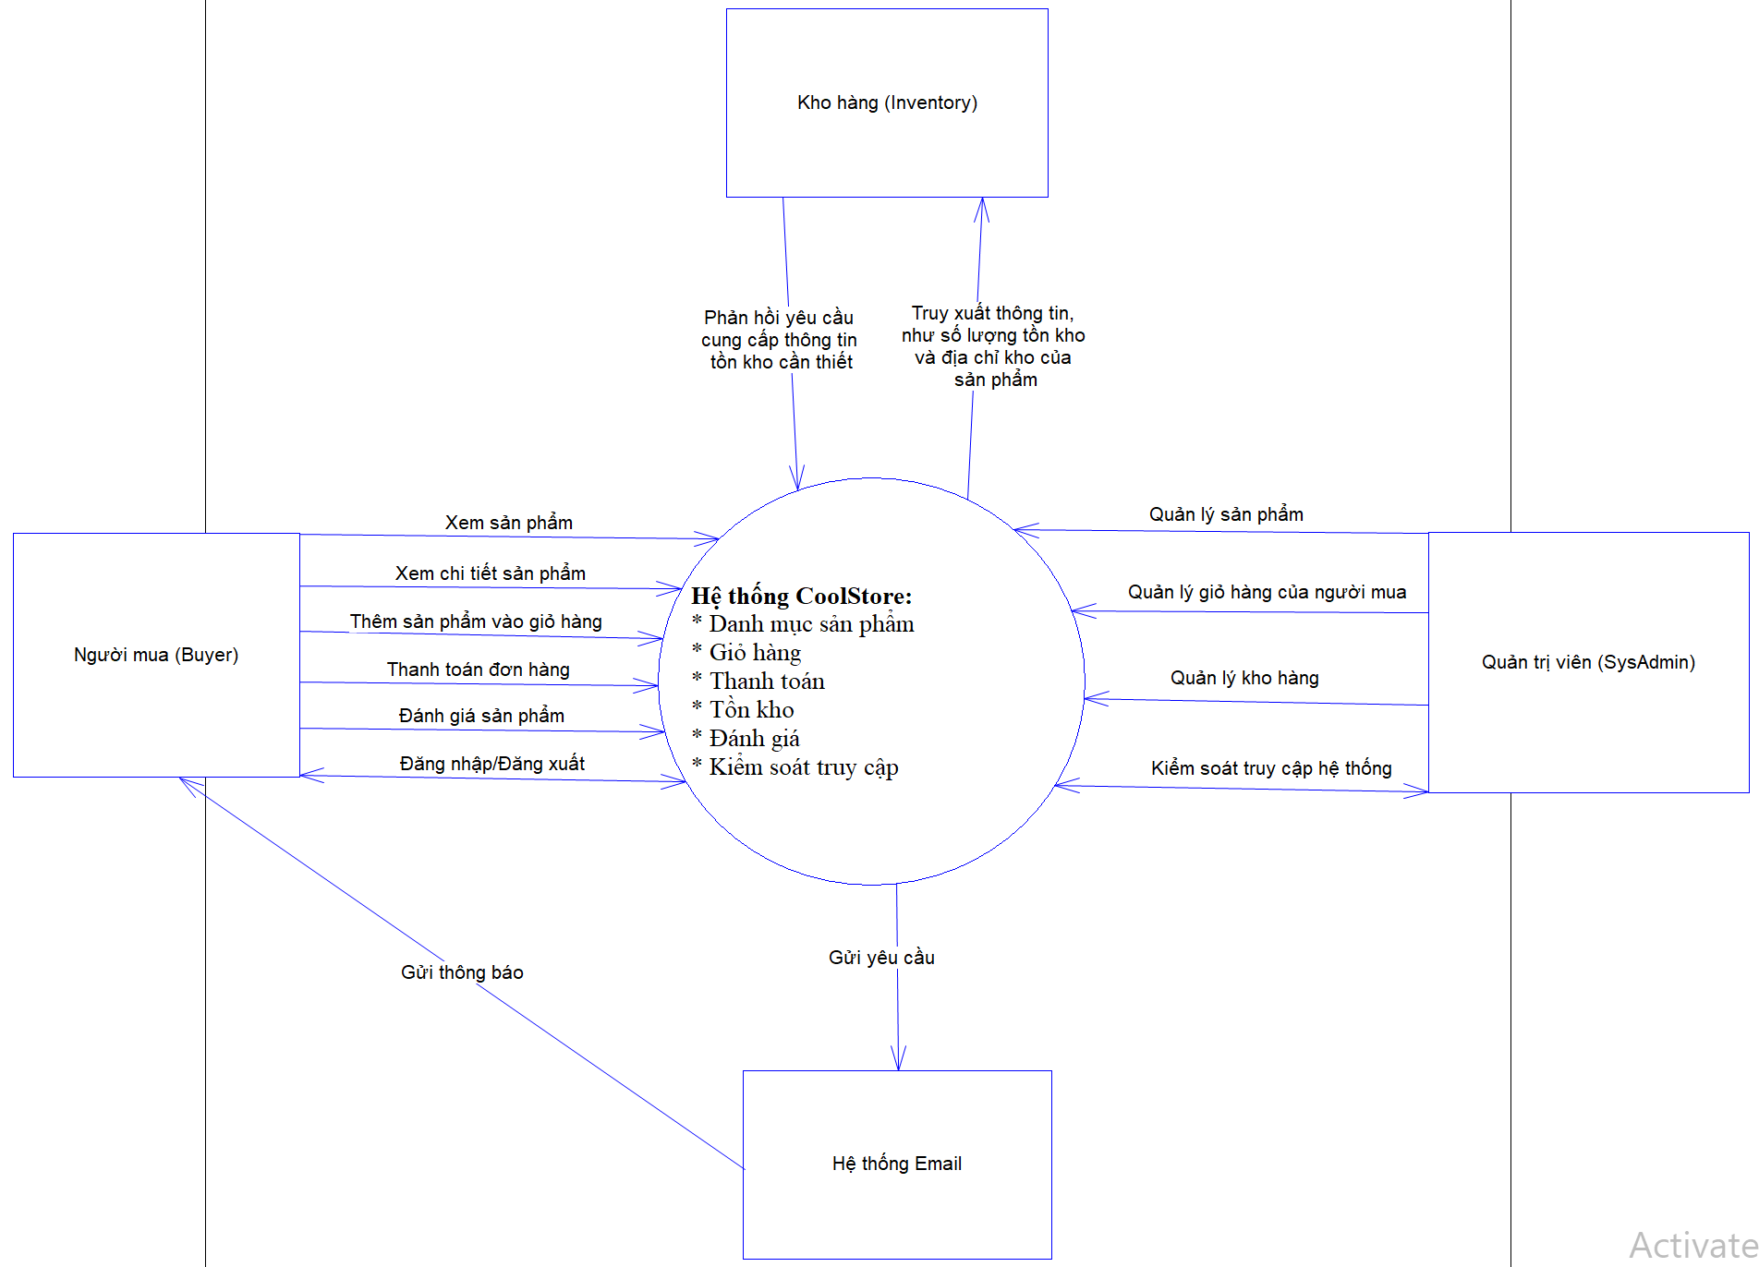

Hình 1: Sơ đồ ngữ cảnh về tổng quan hệ thống CoolStore

(b) Mô hình khái niệm
Các thực thể chính trong hệ thống:
- User (Người dùng)
- Người dùng trong hệ thống bao gồm Buyer (Người mua) và SysAdmin (Quản trị viên).
- Mỗi người dùng có thể đăng nhập, đăng xuất và thực hiện các hành động theo vai trò của họ.
- Thuộc tính:
- userID (int): Mã định danh duy nhất.
- name (string): Tên người dùng.
- email (string): Địa chỉ email (duy nhất).
- password (string): Mật khẩu đăng nhập.
- Hành động:
- login(email, password): boolean - Xác thực người dùng.
- logout(): void - Đăng xuất khỏi hệ thống.

- Buyer (Người mua - Kế thừa từ User)
- Người mua có thể duyệt danh sách sản phẩm, thêm sản phẩm vào giỏ hàng, đặt hàng, xem lịch sử đơn hàng và đánh giá sản phẩm.
- Thuộc tính:
- cart (Cart): Giỏ hàng của người mua.
- orderHistory (List): Danh sách đơn hàng đã đặt.
- Hành động:
- addToCart(product, quantity): void - Thêm sản phẩm vào giỏ hàng.
- removeFromCart(product): void - Xóa sản phẩm khỏi giỏ hàng.
- placeOrder(): Order - Đặt hàng từ giỏ hàng.
- viewOrderHistory(): List<Order> - Xem lịch sử đơn hàng.
- leaveReview(product, rating, comment): void - Đánh giá sản phẩm đã mua.

- SysAdmin (Quản trị viên - Kế thừa từ User)
- Quản trị viên có quyền quản lý sản phẩm, kho hàng và kiểm soát truy cập.
- Hành động:
- manageProducts(): void - Thêm, sửa, xóa sản phẩm.
- manageInventory(): void - Quản lý kho hàng.
- controlAccess(): void - Kiểm soát tài khoản người dùng.

- Product (Sản phẩm)
- Sản phẩm có thông tin chi tiết và có thể được duyệt bởi người mua.
- Thuộc tính:
- productID (int): Mã sản phẩm.
- name (string): Tên sản phẩm.
- price (float): Giá sản phẩm.
- stock (int): Số lượng tồn kho.
- category (string): Danh mục sản phẩm.
- Hành động:
- updateStock(quantity): void - Cập nhật số lượng tồn kho.
- changePrice(newPrice): void - Thay đổi giá sản phẩm.
- getProductDetails(): string - Trả về thông tin chi tiết sản phẩm.

- Cart (Giỏ hàng)
- Giỏ hàng lưu trữ danh sách sản phẩm mà người mua muốn mua.
- Thuộc tính:
- cartID (int): Mã giỏ hàng.
- buyerID (int): Mã người mua sở hữu giỏ hàng.
- items (List): Danh sách sản phẩm trong giỏ hàng.
- Hành động:
- addItem(product, quantity): void - Thêm sản phẩm vào giỏ hàng.
- removeItem(product): void - Xóa sản phẩm khỏi giỏ hàng.
- getTotalPrice(): float - Tính tổng giá trị giỏ hàng.
- clearCart(): void - Xóa toàn bộ sản phẩm trong giỏ hàng.

- CartItem (Chi tiết giỏ hàng)
- Lưu thông tin sản phẩm và số lượng trong giỏ hàng.
- Thuộc tính:
- productID (int): Mã sản phẩm.
- quantity (int): Số lượng sản phẩm.
- Hành động:
- updateQuantity(newQuantity): void - Cập nhật số lượng sản phẩm trong giỏ hàng.

- Order (Đơn hàng)
- Khi người mua đặt hàng, hệ thống tạo đơn hàng với danh sách sản phẩm và trạng thái đơn hàng.
- Thuộc tính:
- orderID (int): Mã đơn hàng.
- buyerID (int): Mã người mua.
- items (List): Danh sách sản phẩm đặt hàng.
- totalPrice (float): Tổng giá trị đơn hàng.
- status (string): Trạng thái đơn hàng (Chờ xử lý, Đang giao, Hoàn tất, Hủy).
- Hành động:
- confirmOrder(): void - Xác nhận đơn hàng.
- cancelOrder(): void - Hủy đơn hàng.
- trackOrder(): string - Theo dõi trạng thái đơn hàng.

- Inventory (Kho hàng)
- Quản lý tồn kho của từng sản phẩm.
- Thuộc tính:
- inventoryID (int): Mã kho hàng.
- productID (int): Mã sản phẩm.
- quantity (int): Số lượng sản phẩm trong kho.
- Hành động:
- updateStock(productID, quantity): void - Cập nhật số lượng tồn kho.
- checkStock(productID): int - Kiểm tra số lượng tồn kho.

- Review (Đánh giá sản phẩm)
- Người mua có thể để lại đánh giá cho sản phẩm họ đã mua.
- Thuộc tính:
- reviewID (int): Mã đánh giá.
- productID (int): Mã sản phẩm được đánh giá.
- buyerID (int): Mã người mua đánh giá.
- rating (int): Điểm đánh giá (1 - 5 sao).
- comment (string): Nội dung đánh giá.
- Hành động:
- submitReview(): void - Gửi đánh giá.
- editReview(newRating, newComment): void - Chỉnh sửa đánh giá.

- Payment (Thanh toán)
- Xử lý thanh toán cho đơn hàng.
- Thuộc tính:
- paymentID (int): Mã giao dịch thanh toán.
- orderID (int): Mã đơn hàng được thanh toán.
- method (string): Phương thức thanh toán (Thẻ tín dụng, Chuyển khoản, Ví điện tử).
- status (string): Trạng thái thanh toán (Chưa thanh toán, Đã thanh toán, Hoàn tiền).
- Hành động:
- processPayment(): boolean - Xử lý thanh toán.
- refundPayment(): void - Hoàn tiền giao dịch.

- Mô tả Quan hệ giữa các Thực thể:
- User có thể là Buyer hoặc SysAdmin.
- Buyer có thể đặt nhiều Order, mỗi Order chứa nhiều CartItem.
- Buyer có thể đánh giá nhiều Product bằng Review.
- SysAdmin có quyền quản lý Product, Inventory, và kiểm soát truy cập.
- Cart liên kết với Buyer và chứa nhiều CartItem.
- CartItem đại diện cho sản phẩm cụ thể trong Cart hoặc Order.
- Product thuộc một danh mục cụ thể và có thông tin tồn kho trong Inventory.
- Order có liên kết với Payment để xử lý thanh toán.

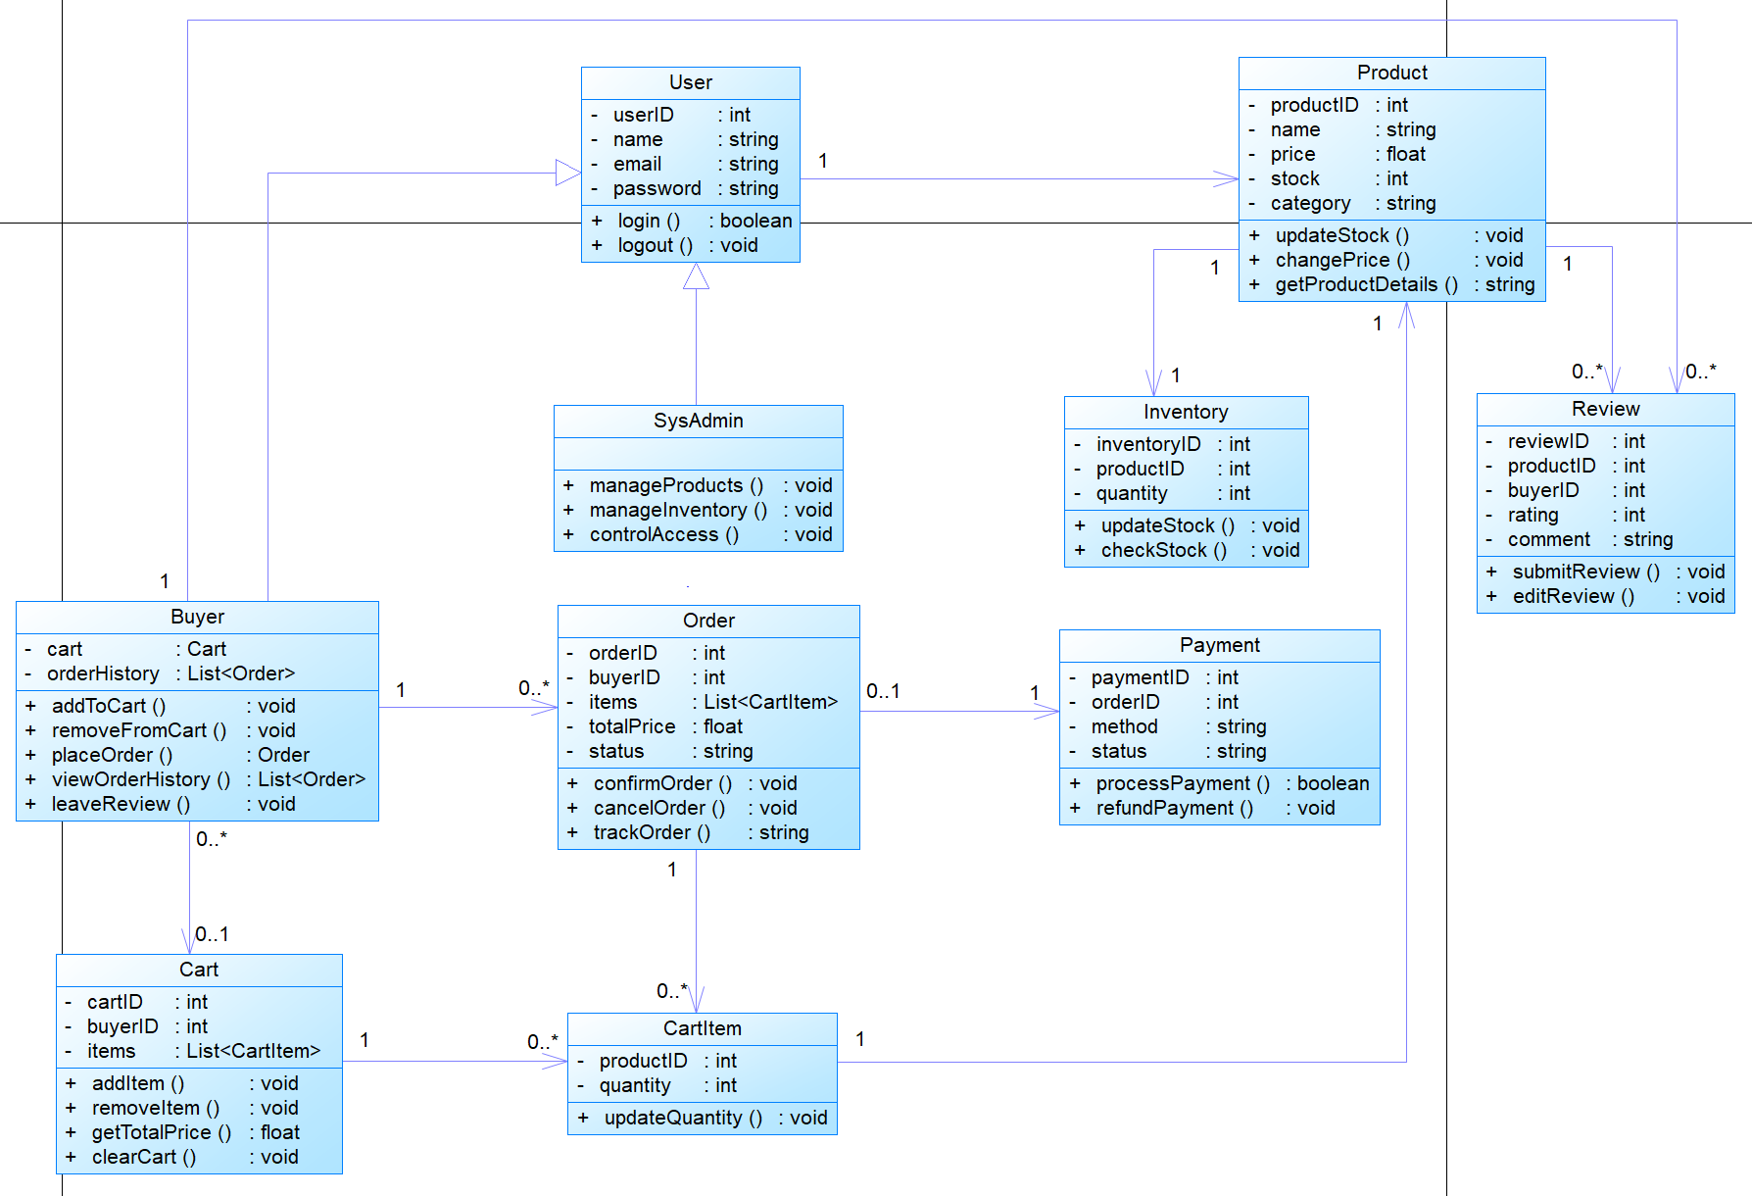

Hình 2: Sơ đồ lớp về tổng quan hệ thống CoolStore

(c) Use Case Modelling
- Use Case: Xem danh mục sản phẩm
- Tác nhân: Buyer
- Luồng chính:
- Buyer truy cập trang danh mục sản phẩm.
- Hệ thống hiển thị danh sách sản phẩm.
- Buyer có thể lọc sản phẩm theo danh mục, giá, thương hiệu,...
- Buyer có thể sắp xếp sản phẩm theo giá tăng dần/giảm dần, tên sản phẩm,...
- Buyer có thể nhấp vào một sản phẩm để xem chi tiết.

- Use Case: Xem chi tiết sản phẩm
- Tác nhân: Buyer
- Luồng chính:
- Buyer nhấp vào một sản phẩm trong danh mục.
- Hệ thống hiển thị thông tin chi tiết sản phẩm (tên, mô tả, giá, số lượng tồn kho, đánh giá, địa chỉ kho hàng).
- Buyer có thể xem đánh giá của các người dùng khác.
- Buyer có thể thêm sản phẩm vào giỏ hàng.

- Use Case: Thêm sản phẩm vào giỏ hàng
- Tác nhân: Buyer
- Luồng chính:
- Buyer nhấn vào nút "Mua hàng" trên danh mục hoặc trang chi tiết sản phẩm.
- Hệ thống kiểm tra xem sản phẩm có còn hàng không.
- Nếu còn hàng, hệ thống thêm sản phẩm vào giỏ hàng.
- Buyer có thể tiếp tục mua sắm hoặc vào giỏ hàng để xem chi tiết.

- Use Case: Xem giỏ hàng
- Tác nhân: Buyer
- Luồng chính:
- Buyer vào trang giỏ hàng.
- Hệ thống hiển thị danh sách sản phẩm trong giỏ hàng với số lượng, giá, và tổng tiền.
- Buyer có thể tăng/giảm số lượng hoặc xóa sản phẩm khỏi giỏ hàng.
- Hệ thống cập nhật tổng giá trị đơn hàng theo thay đổi của Buyer.

- Use Case: Xóa sản phẩm khỏi giỏ hàng
- Tác nhân: Buyer
- Luồng chính:
- Buyer vào giỏ hàng.
- Buyer nhấn nút "Xóa" bên cạnh sản phẩm muốn loại bỏ.
- Hệ thống xóa sản phẩm khỏi giỏ hàng và cập nhật tổng tiền.

- Use Case: Cập nhật số lượng sản phẩm trong giỏ hàng
- Tác nhân: Buyer
- Luồng chính:
- Buyer vào giỏ hàng.
- Buyer thay đổi số lượng sản phẩm bằng cách nhập số lượng hoặc nhấn nút tăng/giảm.
- Hệ thống kiểm tra tồn kho và cập nhật số lượng trong giỏ hàng.
- Hệ thống cập nhật tổng giá trị đơn hàng.

- Use Case: Thanh toán
- Tác nhân: Buyer
- Luồng chính:
- Buyer vào giỏ hàng và nhấn "Thanh toán".
- Hệ thống kiểm tra tồn kho và tính tổng giá trị đơn hàng.
- Buyer chọn phương thức thanh toán (thẻ tín dụng, chuyển khoản, COD).
- Hệ thống xử lý thanh toán.
- Nếu thanh toán thành công, hệ thống gửi email xác nhận đơn hàng cho Buyer.
- Hệ thống cập nhật số lượng tồn kho.
- Buyer nhận thông tin đơn hàng và theo dõi trạng thái đơn hàng.

- Use Case: Đánh giá sản phẩm
- Tác nhân: Buyer
- Luồng chính:
- Buyer truy cập trang chi tiết sản phẩm.
- Buyer nhấn "Đánh giá sản phẩm".
- Buyer chọn số sao (1-5) và nhập nhận xét.
- Buyer gửi đánh giá.
- Hệ thống lưu đánh giá và hiển thị trên trang sản phẩm.

- Use Case: Quản lý danh mục sản phẩm
- Tác nhân: SysAdmin
- Luồng chính:
- SysAdmin đăng nhập vào hệ thống.
- SysAdmin vào trang quản lý danh mục sản phẩm.
- SysAdmin có thể:
- Thêm sản phẩm: Nhập thông tin sản phẩm (tên, mô tả, giá, tồn kho, hình ảnh, danh mục).
- Sửa sản phẩm: Chỉnh sửa thông tin sản phẩm có sẵn.
- Xóa sản phẩm: Gỡ bỏ sản phẩm khỏi danh mục.
- Hệ thống cập nhật danh mục sản phẩm theo thay đổi của SysAdmin.

- Use Case: Quản lý kho hàng
- Tác nhân: SysAdmin
- Luồng chính:
- SysAdmin vào trang quản lý kho hàng.
- SysAdmin có thể:
- Thêm kho hàng mới.
- Cập nhật số lượng tồn kho của từng sản phẩm.
- Xóa kho hàng không còn sử dụng.
- Hệ thống cập nhật dữ liệu kho hàng.

- Use Case: Kiểm soát giỏ hàng của người dùng
- Tác nhân: SysAdmin
- Luồng chính:
- SysAdmin vào trang quản lý giỏ hàng.
- SysAdmin có thể xem danh sách giỏ hàng của tất cả người dùng.
- Nếu phát hiện giỏ hàng bất thường (hết hạn, lỗi thanh toán), SysAdmin có thể vô hiệu hóa hoặc xóa giỏ hàng đó.

- Use Case: Kiểm soát truy cập
- Tác nhân: SysAdmin
- Luồng chính:
- SysAdmin vào trang quản lý tài khoản.
- SysAdmin có thể:
- Tạo tài khoản mới cho người dùng hoặc admin.
- Khóa/mở khóa tài khoản.
- Cấp quyền quản trị hoặc hạ cấp tài khoản.
- Hệ thống cập nhật thông tin truy cập.

- Use Case: Xem danh sách đơn hàng
- Tác nhân: SysAdmin
- Luồng chính:
- SysAdmin vào trang quản lý đơn hàng.
- Hệ thống hiển thị danh sách đơn hàng với trạng thái (đang xử lý, đã thanh toán, hủy đơn).
- SysAdmin có thể tìm kiếm và lọc đơn hàng theo trạng thái, ngày đặt hàng, Buyer.
- Nếu cần, SysAdmin có thể hủy đơn hàng chưa xử lý.

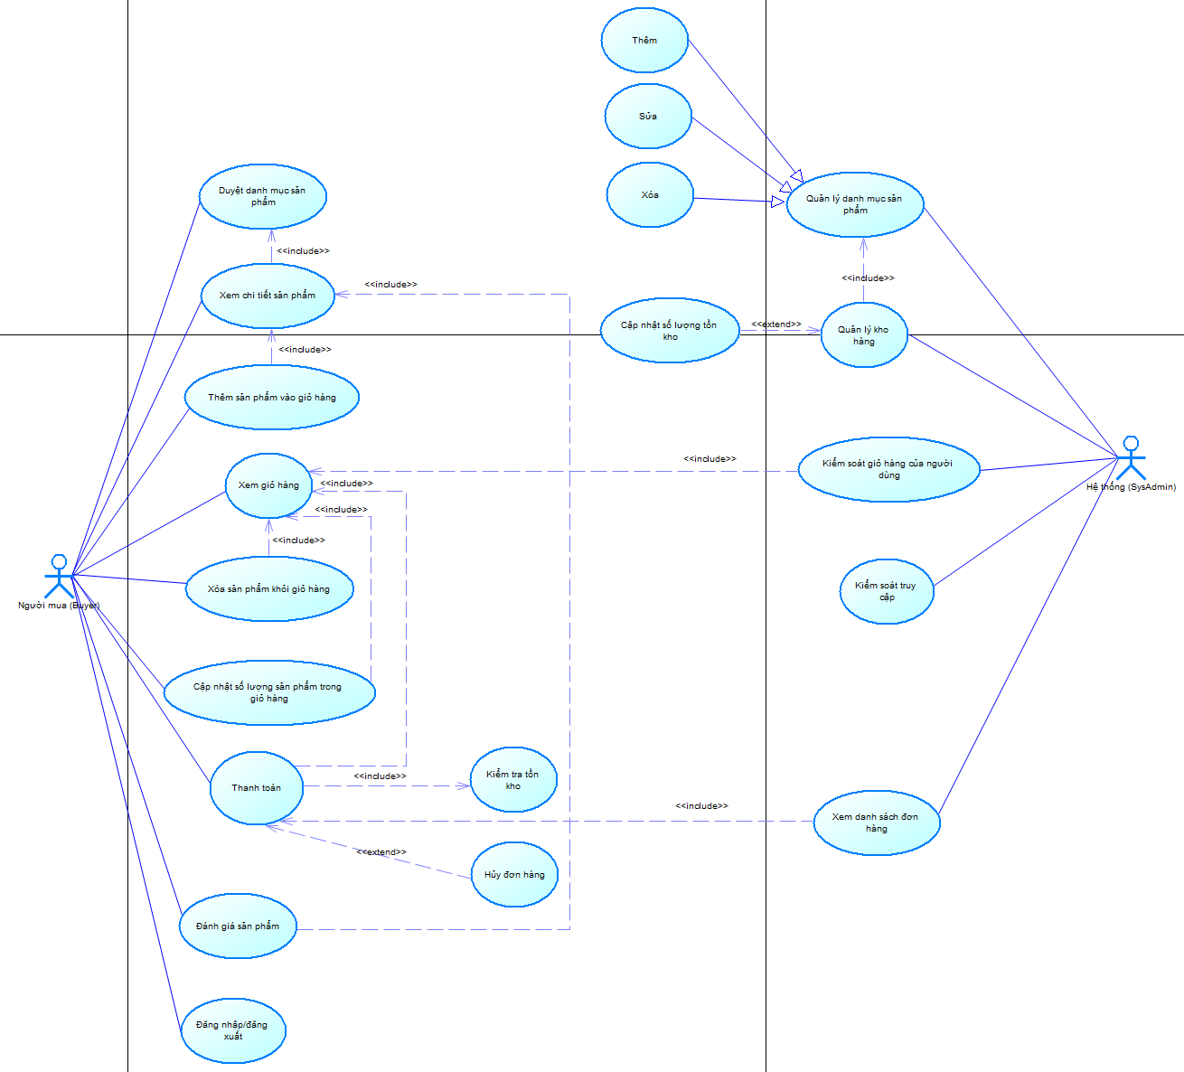

Hình 3: Sơ đồ Use Case về tổng quan hệ thống CoolStore

(d) User Story

- Danh mục sản phẩm
- Là một Buyer, tôi muốn duyệt danh mục sản phẩm để tìm sản phẩm cần mua.
- Là một Buyer, tôi muốn lọc sản phẩm theo tên hoặc giá để dễ dàng tìm kiếm sản phẩm.
- Là một Buyer, tôi muốn nhấp vào sản phẩm để xem chi tiết sản phẩm.

- Giỏ hàng
- Là một Buyer, tôi muốn thêm sản phẩm vào giỏ hàng để mua sau.
- Là một Buyer, tôi muốn xem giỏ hàng để biết các sản phẩm đã chọn.
- Là một Buyer, tôi muốn xóa sản phẩm khỏi giỏ hàng để điều chỉnh danh sách mua sắm.
- Là một Buyer, tôi muốn cập nhật số lượng sản phẩm trong giỏ hàng để đặt số lượng mong muốn.
- Là một Buyer, tôi muốn xem tổng giá trị đơn hàng để biết tổng số tiền cần thanh toán.

- Thanh toán
- Là một Buyer, tôi muốn nhấn nút Thanh toán để thực hiện đơn hàng.
- Là một Buyer, tôi muốn nhận email xác nhận để biết trạng thái đơn hàng.

- Đánh giá
- Là một Buyer, tôi muốn đánh giá sản phẩm để chia sẻ trải nghiệm với người khác.

- Kiểm soát truy cập
- Là một Buyer, tôi muốn đăng nhập để truy cập tài khoản mua hàng.
- Là một Buyer, tôi muốn đăng xuất để bảo vệ tài khoản cá nhân.

- Quản trị viên
- Là một SysAdmin, tôi muốn thêm/sửa/xóa sản phẩm để quản lý danh mục sản phẩm.
- Là một SysAdmin, tôi muốn gán sản phẩm vào kho để quản lý tồn kho.
- Là một SysAdmin, tôi muốn xem danh sách giỏ hàng của người mua để phát hiện giỏ hàng không hợp lệ.
- Là một SysAdmin, tôi muốn kiểm soát truy cập người dùng để quản lý quyền hạn hệ thống.
- Là một SysAdmin, tôi muốn xem danh sách đơn hàng để theo dõi tình trạng đơn hàng.

Bài tập 2: Bussiness Context của Quản lý thư viện
Hệ thống Thư viện Trực tuyến hỗ trợ các kịch bản nghiệp vụ cốt lõi bao gồm Danh mục sách, Mượn sách, Trả sách, Đặt trước, Đánh giá & Xếp hạng, và Kiểm soát truy cập.
Với Danh mục sách, Người đọc có thể duyệt danh sách sách với các tùy chọn lọc và sắp xếp theo thể loại, tác giả hoặc năm xuất bản. Khi nhấp vào một cuốn sách, người đọc có thể xem trang chi tiết sách, hiển thị tiêu đề, tác giả, mô tả, số lượng bản còn lại, vị trí lưu trữ sách trong thư viện, trạng thái sách được đề xuất và điểm đánh giá trung bình. Thủ thư (Librarian) có thể thêm, cập nhật hoặc xóa sách và gán sách vào một kệ hoặc khu vực cụ thể trong thư viện.
Với chức năng Mượn sách, người đọc có thể mượn các sách còn sẵn có bằng cách nhấn nút “Mượn” trên danh mục hoặc trang chi tiết sách. Sách đã mượn sẽ hiển thị trong danh sách sách đã mượn của người đọc, bao gồm ngày mượn, hạn trả và trạng thái trả sách. Nếu sách chưa có sẵn, người đọc có thể sử dụng chức năng Đặt trước. Khi sách được trả và sẵn sàng, hệ thống sẽ gửi email thông báo cho người đặt.
Với chức năng Trả sách, người đọc có thể trả sách trước hoặc đúng hạn. Hệ thống sẽ cập nhật trạng thái sẵn có của sách. Nếu trả sách trễ hạn, hệ thống sẽ tính phí phạt và thông báo cho người đọc.
Với chức năng Đánh giá & Xếp hạng, người đọc có thể xếp hạng bất kỳ cuốn sách nào từ 1 đến 5 sao và viết đánh giá. Những người dùng khác có thể đọc các đánh giá này trên trang chi tiết sách để lựa chọn sách phù hợp.
Thủ thư có thể xem tất cả hoạt động mượn – trả sách, quản lý các hồ sơ trễ hạn và tạo báo cáo thống kê việc sử dụng sách.
Với Kiểm soát truy cập, cả người đọc và thủ thư đều cần đăng nhập để sử dụng hệ thống. Người đọc sẽ được chuyển đến trang danh mục và bảng điều khiển cá nhân, còn thủ thư sẽ được đưa đến giao diện quản trị.
Một số nhiệm vụ thiết lập ban đầu bao gồm việc tạo hai tài khoản người đọc, một tài khoản thủ thư, và chèn dữ liệu mẫu về sách, đánh giá và đặt trước để minh họa các chức năng cốt lõi của hệ thống.

Yêu cầu:
(a) Mô tả mô hình ngữ cảnh (context modelling)
(b) Mô tả mô hình khái niệm (conceptual modelling)
(c) Mô tả Use Case modelling cho từng nghiệp vụ
(d) Mô tả User Story và làm đậm các động từ (chức năng) trong từng User Story

(a) Mô hình ngữ cảnh
Mô hình ngữ cảnh thể hiện hệ thống Thư viện Trực tuyến (Online Library System) và các tác nhân (actors) tương tác với hệ thống. Các tác nhân chính bao gồm:
- Người đọc (Reader)
- Duyệt danh mục sách
- Xem chi tiết sách
- Mượn sách
- Trả sách
- Đặt trước sách
- Viết đánh giá & Xếp hạng

- Thủ thư (Librarian)
- Quản lý sách (thêm, sửa, xóa, gán vào khu vực lưu trữ)
- Theo dõi hoạt động mượn – trả sách
- Quản lý hồ sơ trễ hạn & tính phí phạt
- Tạo báo cáo thống kê

- Hệ thống Email
- Gửi thông báo về sách đặt trước khi có sẵn hoặc về phí phạt khi trả sách trễ hạn.

- Kho sách (Book Inventory)
- Lưu trữ và quản lý thông tin sách như số lượng bản còn lại, vị trí lưu trữ.

- Quản lý truy cập (Access Control)
- Cho phép đăng nhập, điều hướng người đọc đến trang danh mục và thủ thư đến giao diện quản trị.

- Hệ thống Thư viện Trực tuyến (Process chính - Online Library System)
- Danh mục sách: Lọc, sắp xếp theo thể loại, tác giả, năm xuất bản
- Mượn sách: Kiểm tra trạng thái, cập nhật danh sách đã mượn
- Trả sách: Cập nhật trạng thái sẵn có, tính phí phạt (nếu có)
- Đặt trước sách: Quản lý danh sách đặt trước, thông báo khi có sách
- Đánh giá & Xếp hạng: Lưu và hiển thị đánh giá của người dùng
- Kiểm soát truy cập: Đăng nhập, phân quyền người đọc & thủ thư

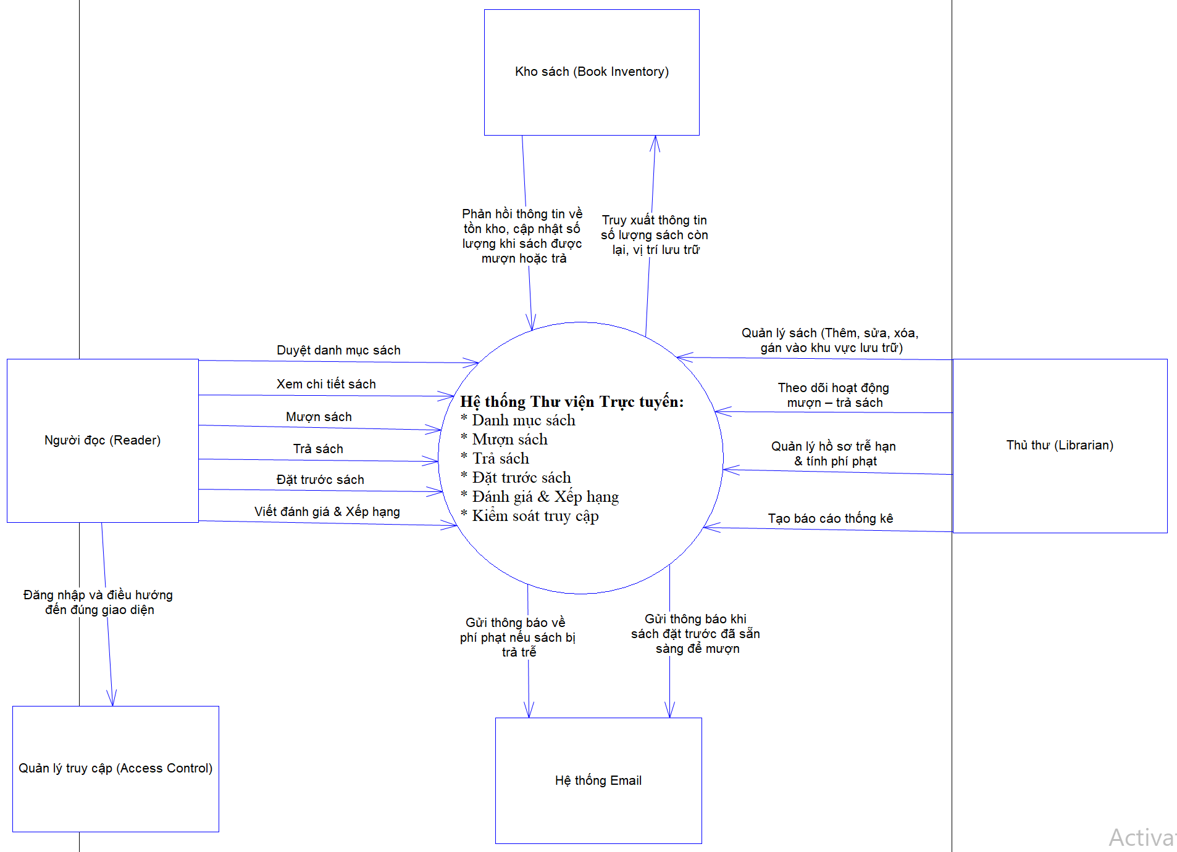

Hình 4: Sơ đồ ngữ cảnh về tổng quan hệ thống Thư viện Trực tuyến

(b) Mô hình khái niệm
Các lớp chính của hệ thống bao gồm:
- User (Người dùng)
- Tất cả người dùng (Người đọc và Thủ thư) đều kế thừa từ lớp này.
- Thuộc tính:
- userID (int): Mã định danh duy nhất của người dùng.
- name (string): Họ và tên người dùng.
- email (string): Địa chỉ email (duy nhất).
- password (string): Mật khẩu đăng nhập.
- Hành động:
- login(): void - Đăng nhập vào hệ thống.
- logout(): void - Đăng xuất khỏi hệ thống.

- Reader (Người đọc) - Kế thừa từ User
- Người đọc có thể mượn, trả sách, đặt trước sách và viết đánh giá.
- Thuộc tính (Kế thừa từ User):
- readerID (int): Mã định danh duy nhất của người đọc.
- Hành động:
- borrowBook(bookID: int): void - Mượn sách từ thư viện.
- returnBook(bookID: int): void - Trả sách đã mượn.
- reserveBook(bookID: int): void - Đặt trước một cuốn sách.
- writeReview(bookID: int, rating: int, comment: string): void - Viết đánh giá cho sách.
- viewBorrowedBooks(): List<Borrowing> - Xem danh sách sách đã mượn.
- viewReservedBooks(): List<Reservation> - Xem danh sách sách đã đặt trước.
- viewBookDetails(bookID: int): Book - Xem thông tin chi tiết của một cuốn sách.

- Librarian (Thủ thư) - Kế thừa từ User
- Thủ thư chịu trách nhiệm quản lý sách, mượn sách và tạo báo cáo.
- Thuộc tính (Kế thừa từ User):
- librarianID (int): Mã định danh duy nhất của thủ thư.
- Hành động:
- addBook(book: Book): void - Thêm một cuốn sách vào thư viện.
- updateBook(bookID: int, newInfo: Book): void - Cập nhật thông tin sách.
- deleteBook(bookID: int): void - Xóa sách khỏi thư viện.
- manageBorrowing(readerID: int, bookID: int): void - Xử lý mượn sách.
- generateReport(): void - Tạo báo cáo về tình trạng thư viện.
- viewAllBorrowings(): List<Borrowing> - Xem danh sách tất cả lượt mượn sách.
- viewOverdueBooks(): List<Borrowing> - Xem danh sách sách bị quá hạn.

- Book (Sách)
- Mỗi cuốn sách có thể được mượn, đặt trước và đánh giá bởi người đọc.
- Thuộc tính:
- bookID (int): Mã định danh của sách.
- title (string): Tiêu đề sách.
- author (string): Tác giả sách.
- category (string): Danh mục sách.
- publicationYear (int): Năm xuất bản.
- isbn (string): Mã ISBN của sách.
- availability (boolean): Trạng thái sẵn có của sách.
- location (string): Vị trí của sách trong thư viện.
- rating (float): Điểm đánh giá trung bình của sách.
- Hành động:
- updateAvailability(status: boolean): void - Cập nhật trạng thái sẵn có của sách.
- calculateAverageRating(): float - Tính điểm đánh giá trung bình.
- viewReviews(): List<Review> - Xem danh sách đánh giá cho sách.

- Borrowing (Mượn sách)
- Đại diện cho một lượt mượn sách của người đọc.
- Thuộc tính:
- borrowID (int): Mã định danh của lượt mượn.
- readerID (int): Mã người đọc mượn sách.
- bookID (int): Mã sách được mượn.
- borrowDate (Date): Ngày mượn sách.
- dueDate (Date): Hạn trả sách.
- returnDate (Date): Ngày trả sách (nếu có).
- lateFee (float): Phí trễ hạn (nếu có).
- Hành động:
- calculateLateFee(): float - Tính phí trễ hạn.
- markAsReturned(): void - Đánh dấu sách đã được trả.

- Review (Đánh giá)
- Người đọc có thể để lại đánh giá về sách đã đọc.
- Thuộc tính:
- reviewID (int): Mã định danh của đánh giá.
- readerID (int): Mã người đọc đã viết đánh giá.
- bookID (int): Mã sách được đánh giá.
- rating (int): Điểm đánh giá (1 - 5 sao).
- comment (string): Nội dung đánh giá.
- reviewDate (Date): Ngày đánh giá.
- Hành động:
- editReview(newRating: int, newComment: string): void - Chỉnh sửa đánh giá.
- deleteReview(): void - Xóa đánh giá.

- Reservation (Đặt trước)
- Người đọc có thể đặt trước một cuốn sách nếu nó đang được mượn.
- Thuộc tính:
- reservationID (int): Mã định danh của lượt đặt trước.
- readerID (int): Mã người đọc đặt trước sách.
- bookID (int): Mã sách được đặt trước.
- reservationDate (Date): Ngày đặt trước.
- status (string): Trạng thái đặt trước (Chờ đợi, Đã hủy, Đã có sẵn).
- Hành động:
- cancelReservation(): void - Hủy lượt đặt trước.
- notifyUser(): void - Thông báo khi sách sẵn sàng.

- Mô tả Quan hệ giữa các Thực thể
- User là lớp cha của Reader và Librarian (Kế thừa).
- Reader ↔ Borrowing (1:N) → Một người đọc có thể mượn nhiều sách.
- Reader ↔ Review (1:N) → Một người đọc có thể viết nhiều đánh giá.
- Reader ↔ Reservation (1:N) → Một người đọc có thể đặt trước nhiều sách.
- Librarian ↔ Book (1:N) → Một thủ thư có thể quản lý nhiều sách.
- Book ↔ Borrowing (1:N) → Một cuốn sách có thể được mượn nhiều lần.
- Book ↔ Review (1:N) → Một cuốn sách có thể có nhiều đánh giá từ người đọc.
- Book ↔ Reservation (1:N) → Một cuốn sách có thể được đặt trước nhiều lần.

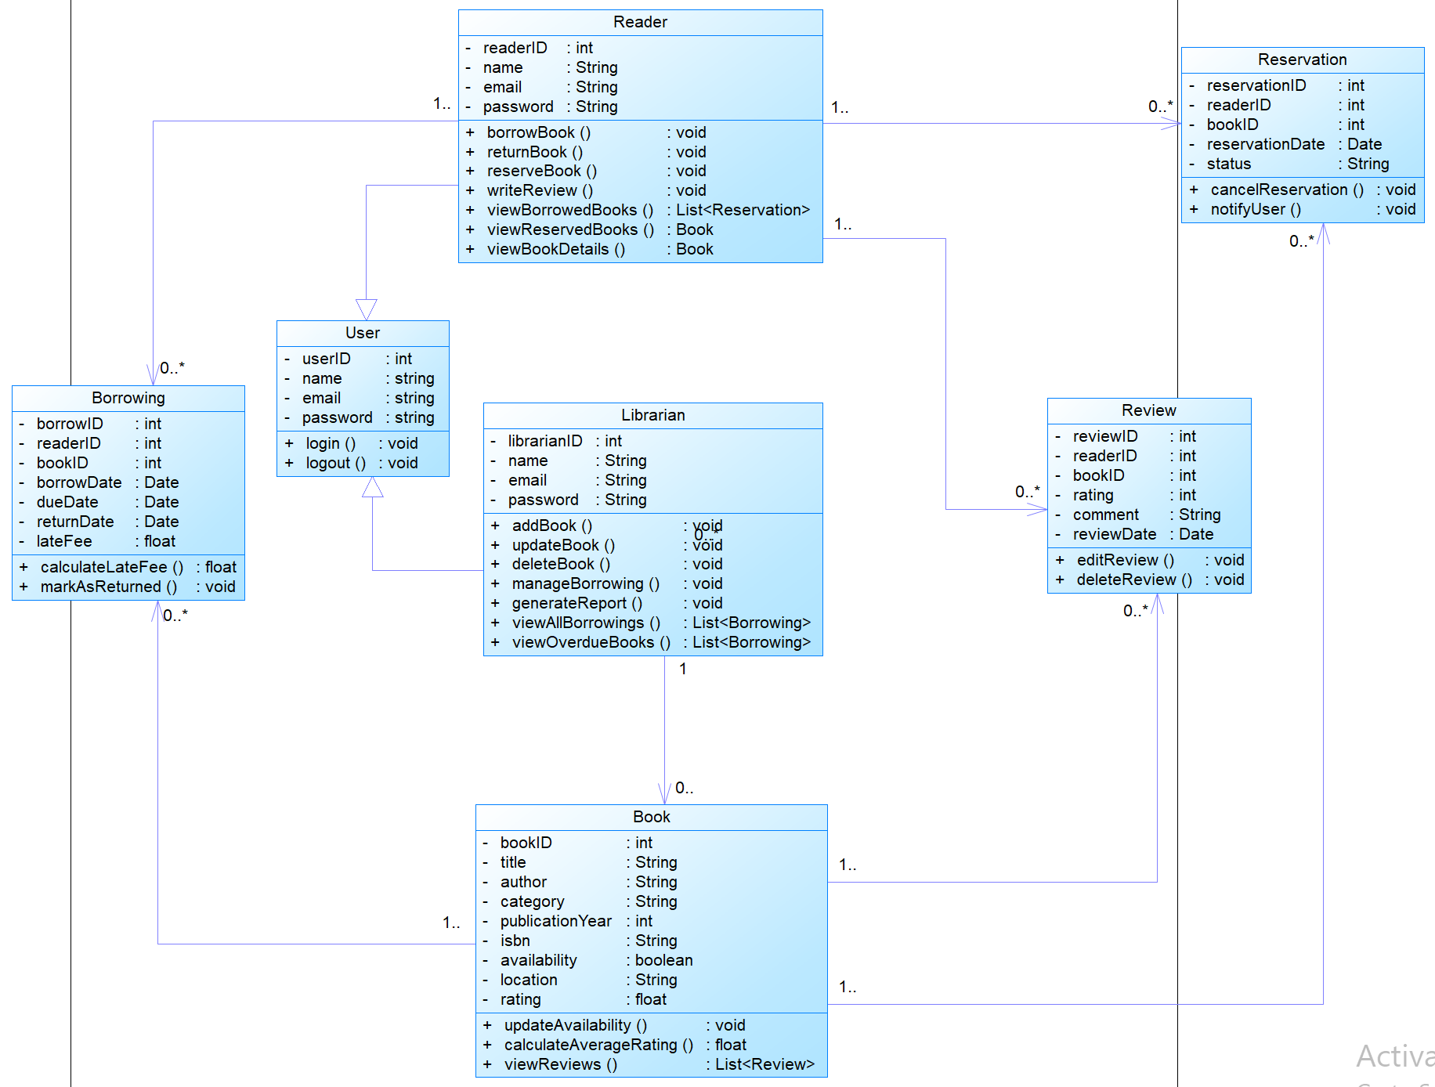

Hình 5: Sơ đồ lớp về tổng quan hệ thống Thư viện Trực tuyến

(c) Use Case Modelling
Các Use Case chính của hệ thống:
- Đăng nhập/Đăng xuất
- Tác nhân: Reader, Librarian
- Luồng chính: Kiểm tra thông tin đăng nhập và chuyển hướng người dùng đến trang thích hợp (Danh mục sách cho Reader, Giao diện quản trị cho Librarian).

- Xem danh mục sách
- Tác nhân: Reader
- Luồng chính: Hiển thị danh sách sách và hỗ trợ tính năng lọc, sắp xếp theo các tiêu chí.

- Mượn sách
- Tác nhân: Reader
- Luồng chính:
- Kiểm tra tình trạng sách (còn sẵn hay không).
- Cập nhật thông tin mượn sách cho Reader.
- Gửi thông báo nếu sách đã được mượn hoặc đã hết.

- Trả sách
- Tác nhân: Reader
- Luồng chính:
- Kiểm tra ngày trả sách, tính phí phạt nếu trả trễ.
- Cập nhật trạng thái của sách trong hệ thống.
- Gửi thông báo qua email cho Reader về phí phạt (nếu có).

- Đặt trước sách
- Tác nhân: Reader
- Luồng chính:
- Ghi nhận yêu cầu đặt trước sách nếu sách chưa có sẵn.
- Gửi thông báo qua email cho Reader khi sách có sẵn để mượn.

- Quản lý danh mục sách
- Tác nhân: Librarian
- Luồng chính:
- Cập nhật danh mục sách khi Librarian thêm, sửa, hoặc xóa sách.
- Hệ thống tự động gán sách vào kệ hoặc khu vực trong thư viện.

- Quản lý mượn/trả sách
- Tác nhân: Librarian
- Luồng chính:
- Xử lý các mượn sách của Reader.
- Tự động tính phí nếu trả sách trễ hạn.
- Xem báo cáo về mượn/trả sách và tình trạng sách.

- Xem báo cáo thống kê
- Tác nhân: Librarian
- Luồng chính: Tạo báo cáo thống kê về việc sử dụng sách trong thư viện, bao gồm số lượng mượn/trả sách, tình trạng sách, và thông tin liên quan đến phí phạt.

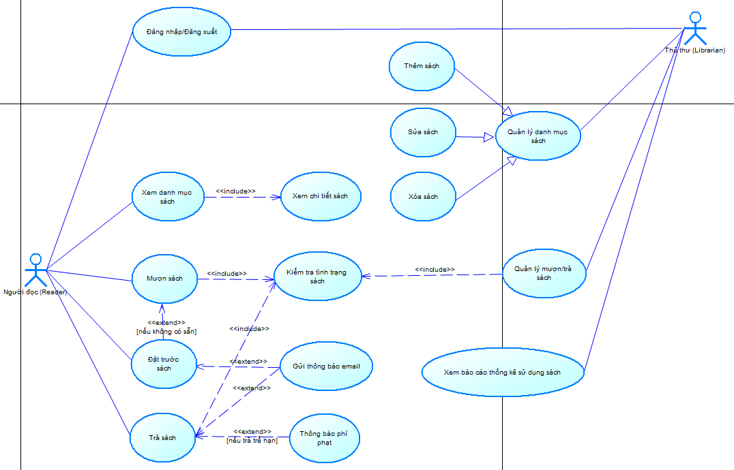

Hình 6: Sơ đồ Use Case về tổng quan hệ thống Thư viện Trực tuyến

(d) User Story

- Danh mục sách:
- Là một người đọc, tôi muốn duyệt danh sách sách để tìm kiếm cuốn sách phù hợp.
- Là một người đọc, tôi muốn lọc sách theo thể loại hoặc tác giả để dễ dàng tìm được sách mong muốn.
- Là một người đọc, tôi muốn xem chi tiết sách để biết mô tả và trạng thái sách.
- Là một thủ thư, tôi muốn thêm, cập nhật, hoặc xóa sách để quản lý thư viện hiệu quả.
- Mượn sách:
- Là một người đọc, tôi muốn mượn sách có sẵn để đọc.
- Là một người đọc, tôi muốn xem danh sách sách đã mượn để kiểm tra trạng thái trả sách.

- Trả sách:
- Là một người đọc, tôi muốn trả sách đúng hạn hoặc trước hạn để tránh bị phạt.
- Là một hệ thống, tôi muốn cập nhật trạng thái sách khi được trả để đảm bảo dữ liệu chính xác.
- Là một hệ thống, tôi muốn tính phí phạt nếu sách bị trả trễ hạn để thông báo người đọc về phí phạt.

- Đặt trước:
- Là một người đọc, tôi muốn đặt trước sách nếu chưa có sẵn để nhận thông báo khi sách có sẵn và mượn được.
- Là một hệ thống, tôi muốn gửi thông báo khi sách có sẵn để người đọc có thể mượn.

- Đánh giá & Xếp hạng:
- Là một người đọc, tôi muốn đánh giá sách để giúp những người đọc khác lựa chọn sách phù hợp.
- Là một người đọc, tôi muốn xếp hạng sách từ 1 đến 5 sao để chia sẻ cảm nhận của mình về sách.
- Kiểm soát truy cập:
- Là một người dùng, tôi muốn đăng nhập để sử dụng các chức năng của hệ thống.

